杭高2012届高三第二次月考物理试卷
注意事项：
1.本试卷考试时间90分钟，满分100分。
2.答案一律做在答卷页上。
一、单选题（本大题共8小题，每小题3分，共24分）
1．世界上第一条商业运行的磁悬浮列车——“上海磁浮”已于2003年10月1日正式运营．据报导，上海磁浮全线长33 km，全程行驶约7 min 30 s，列车以120 m/s的最高速度行驶约30 s．如果这30 s处于行驶时段的正中，由这些数据可以估算出列车的加速度约为
A．0.3 m/s² B．0.6 m/s² C．1.10 m/s² D．123 m/s²
2．如图所示，将一带电小球A用绝缘棒固定，在它的正上方L处有一悬点O，通过长也为L的绝缘细线悬吊一个与A球带同种电荷的小球B，B球静止时，悬线与竖直方向成某一夹角θ，现设法增大A球电量，则重新平衡后悬线OB对B球的拉力F_{T}的大小将
O
L
B
A
θ
A．变大 B．变小 C．不变 D．不能确定
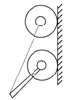
3．如图所示是给墙壁粉刷涂料用的“涂料滚”的示意图．使用时，用撑竿推着粘有涂料的涂料滚沿墙壁上下缓缓滚动，把涂料均匀地粉刷到墙上．撑竿的重力和墙壁的摩擦均不计，且撑竿足够长，粉刷工人站在离墙壁一定距离处缓缓上推涂料滚，设该过程中撑竿对涂料滚的推力为F₁，涂料滚对墙壁的压力为F₂，则
A．F₁增大，F₂减小 B．F₁增大，F₂增大
C．F₁减小，F₂减小 D．F₁减小，F₂增大
4．我国是一个能源消耗的大国，节约能源刻不容缓．设有一架直升机以加速度a从地面由静止开始竖直向上起飞，已知飞机在上升过程中每秒钟的耗油量V₀＝pa＋q(p、q均为常数)．若直升机欲上升到某一定高度处，且耗油量最小，则其加速度大小应为
A．p/q B．q/p C． D．
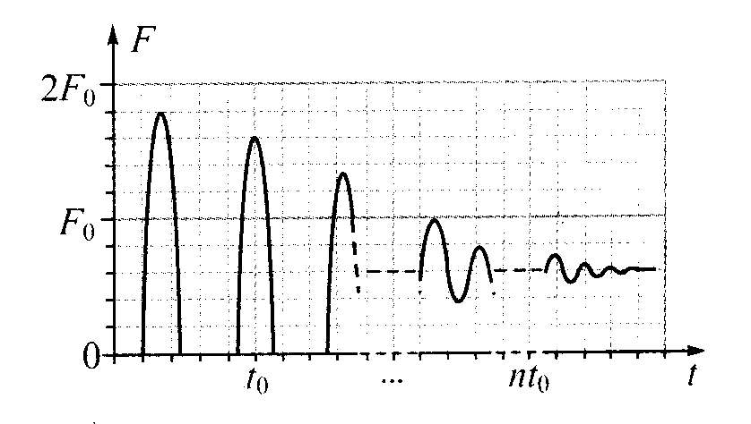
5．“蹦极”就是跳跃者把一端固定的长弹性绳绑在踝关节等处，从几十米高处跳下的一种极限运动。某人做蹦极运动，所受绳子拉力F的大小随时间t变化的情况如图所示。将蹦极过程近似为在竖直方向的运动，重力加速度为g。据图可知，此人在蹦极过程中最大加速度约为
A．g B．2g C．3g D．4g

6．板间距为d的平行板电容器所带电荷量为Q时，两极板间的电势差为U₁，板间场强为E₁。现将电容器所带电荷量变为2Q，板间距变为，其他条件不变，这时两极板间电势差为U₂，板间场强为E₂，下列说法正确的是
A．U₂ = U₁，E₂ = E₁ B．U₂ = 2U₁，E₂ = 4E₁
C．U₂ = U₁，E₂ = 2E₁ D．U₂ = 2U₁，E₂ = 2E₁

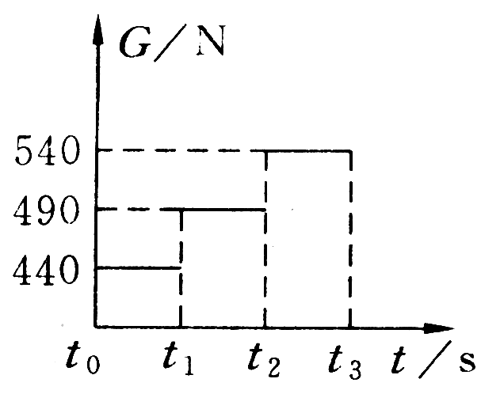
7．某人在地面上用体重计称得体重为490N。他将体重计移至电梯内称其体重，若他刚进入电梯为t₀时刻，则至时间段内，体重计的示数如图所示，电梯运行的v-t图可能是（取电梯向上运动的方向为正）
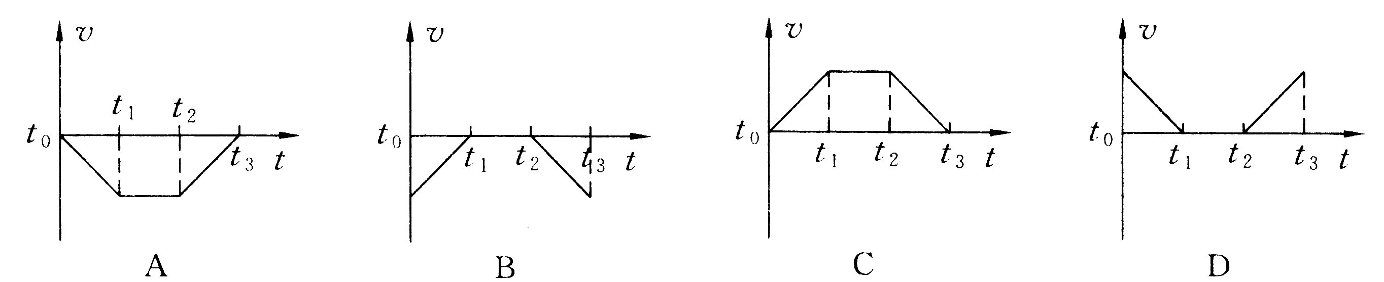
8．半圆柱体P放在粗糙的水平地面上，其右端有固定放置的竖直挡板MN。在P和MN之间放有一个光滑均匀的小圆柱体Q，整个装置处于静止。图所示是这个装置的纵截面图。若用外力使MN保持竖直，缓慢地向右移动，在Q落到地面以前，发现P始终保持静止。在此过程中，下列说法中正确的是
P
M
Q
N
A．MN对Q的弹力逐渐减小 B．地面对P的摩擦力逐渐增大
C．P、Q间的弹力先减小后增大 D．Q所受的合力逐渐增大

二、选择题（本大题共4小题，每小题4分，共16分；以下四个选项中至少有一个选项是正确的，少选得2分，错选或不选不得分）
9．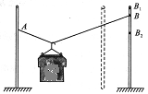如图所示，晾晒衣服的绳子轻且光滑，悬挂衣服的衣架的挂钩也是光滑的，轻绳两端分别固定在两根竖直杆上的A、B两点，衣服处于静止状态．如果保持绳子A端位置不变，将B端分别移动到不同的位置。下列判断正确的是
A．B端移到B₁位置时，绳子张力不变
B．B端移到B₂位置时，绳子张力变小
C．B端在杆上位置不动，将杆移动到虚线位置时，绳子张力变大
D．B端在杆上位置不动，将杆移动到虚线位置时，绳子张力变小

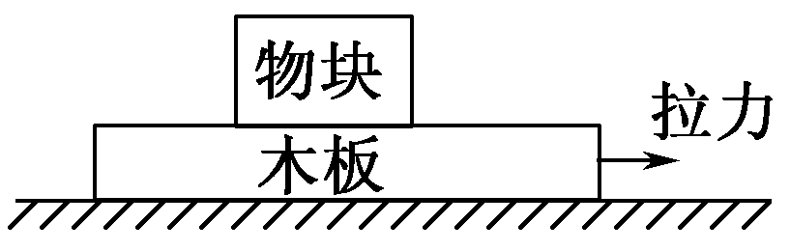
10．如图所示，一足够长的木板静止在光滑水平面上，一物块静止在木板上，木板和物块间有摩擦．现用水平力向右拉木板 ，当物块相对木板滑动了一段距离但仍有相对运动时，撤掉拉力，此后木板和物块相对于水平面的运动情况为
A．物块先向左运动，再向右运动
B．物块向右运动，速度逐渐增大，直到做匀速运动
C．木板向右运动，速度逐渐变小，直到做匀速运动
D．木板和物块的速度都逐渐变小，直到为零

11．通常一次闪电过程历时约0.2～0.3s，它由若干个相继发生的闪击构成。每个闪击持续时间仅40～80μs，电荷转移主要发生在第一个闪击过程中。在某一次闪电前云地之间的电势差约为1.0×V，云地间距离约为l km；第一个闪击过程中云地间转移的电荷量约为6 C，闪击持续时间约为60μs。假定闪电前云地间的电场是均匀的。根据以上数据，下列判断正确的是
A.闪电电流的瞬时值可达到1×A B．整个闪电过程的平均功率约为l×W
C．闪电前云地间的电场强度约为l×10⁶V/m D．整个闪电过程向外释放的能量约为6×J

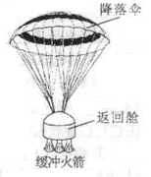
12．如图是“神舟”系列航天飞船返回舱返回地面的示意图，假定其过程可简化为：
打开降落伞一段时间后，整个装置匀速下降，为确保安全着陆，需点燃返回舱的缓冲火箭，在火箭喷气过程中返回舱做减速直线运动，则
A．火箭开始喷气瞬间伞绳对返回舱的拉力变小
B．返回舱在喷气过程中减速的主要原因是空气阻力
C．返回舱在喷气过程中所受合外力可能做正功
D．返回舱在喷气过程中处于超重状态

三、填空题（本大题共5小题，每小题4分，共20分）
13．利用水滴下落可以测出当地的重力加速度g，调节水龙头，让水一滴一滴地流出,在水龙头的正下方放一盘子，调节盘子的高度，使一个水滴碰到盘子时恰好有另一水滴从水龙头开始下落，而空中还有一个正在下落中的水滴．测出水龙头到盘子间距离为h，再用秒表测时间，以第一个水滴离开水龙头开始计时，到第N个水滴落在盘中,共用时间为t，则重力加速度g= ▲

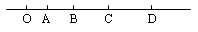
14．如图所示，物体自O点由静止开始做匀加速直线运动，A、B、C、D为其轨道上的四点，测得AB=2m，BC=3m，CD=4m．且物体通过AB、BC、CD所用时间相等，则OA间的距离为 _▲_ m.

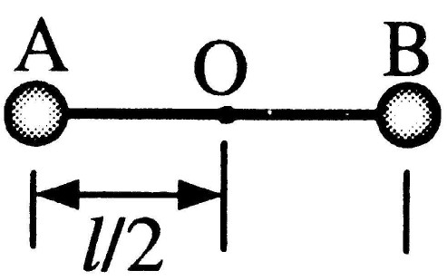
15．如图，在竖直向下，场强为的匀强电场中，长为的绝缘轻杆可绕固定轴在竖直面内无摩擦转动，两个小球A、B固定于杆的两端，A、B的质量分别为和 ()，A带负电，电量为，B带正电，电量为。杆从静止开始由水平位置转到竖直位置，在此过程中电场力做功为 ，在竖直位置处两球的总动能为 。
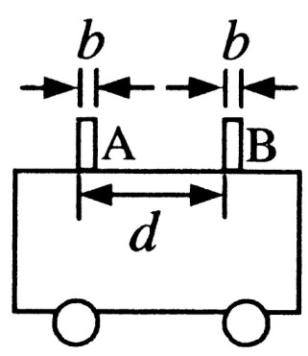
16．如图，为测量作匀加速直线运动小车的加速度，将宽度均为b的挡光片A、B固定在小车上，测得二者间距为d。
（1）当小车匀加速经过光电门时，测得两挡光片先后经过的时间和，则小车加速度 。
（2）为减小实验误差，可采取的方法是______________
A．增大两挡光片宽度 B．减小两挡光片宽度
C．增大两挡光片间距 D．减小两挡光片间距

17．某同学设计了如图所示的装置来探究加速度与力的关系。弹簧秤固定在一合适的木板上，桌面的右边缘固定一支表面光滑的铅笔以代替定滑轮，细绳的两端分别与弹簧秤的挂钩和矿泉水瓶连接。在桌面上画出两条平行线、，并测出间距d,开始时将木板置于处，现缓慢向瓶中加水，直到木板刚刚开始运动为止，记下弹簧秤的示数F₀,以此表示滑动摩擦力的大小。再将木板放回原处并按住，继续向瓶中加水后，记下弹簧秤的示数F₁，然后释放木板，并用秒表记下木板运动到处的时间。
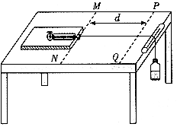
（1）木板的加速度可以用、表示为= ；为了减小测量加速度的偶然误差可以采用的方法是（一种即可） 。
（2）改变瓶中水的质量重复实验，确定加速度a与弹簧秤示数F₁的关系。下列图象能表示该同学实验结果的是 。
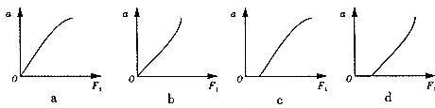
（3）用加水的方法改变拉力的大小与挂钩码的方法相比，它的优点是 。
a.可以改变滑动摩擦力的大小 b.可以更方便地获取多组实验数据
c.可以比较精确地测出摩擦力的大小 d.可以获得更大的加速度以提高实验精度

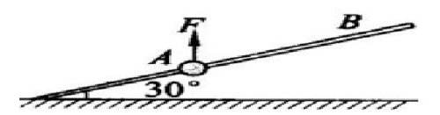
四、计算题（共4小题，每小题10分，共40分）
18．如图所示，一质量为1 kg的小球套在一根固定的直杆上，直杆与水平面夹角θ为30°。现小球在F=20N的竖直向上的拉力作用下，从A点静止出发向上运动，已知杆与球间的动摩擦因数m为。试求：
（1）小球运动的加速度a₁；
（2）若F作用1.2s后撤去，小球上滑过程中距A点最大距离s_{m}；
（3）若从撤去力F开始计时，小球经多长时间将经过距A点上方为2.25m的B点。

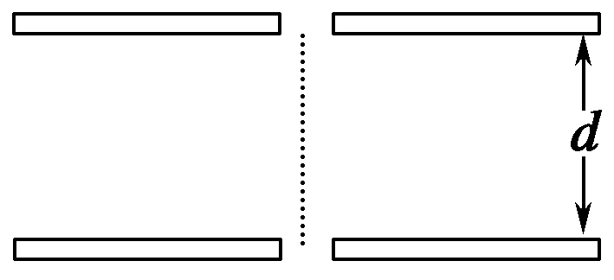
19．如图所示，两平行金属板水平放置，间距为d，板间存在匀强电场．一个质量为m、电荷量为q的带负电小球，以竖直向下的初速度从上板的小孔射入，当它从下板的小孔穿出时所用的时间为t.若小球以同样大小的初速度从下板的小孔竖直向上射入，则从上板小孔穿出时所用的时间为t/2.不计空气阻力．
（1）指出两板间电场强度的方向．
（2）求电场强度的大小．
（3）求小球穿出下板小孔时速度v₁与穿出上板小孔时速度v₂之比v₁∶v₂.

20．当物体从高空下落时，所受阻力会随物体速度增大而增大，因此下落一段距离后将匀速下落，这个速度称为此物体下落的收尾速度。研究发现，在相同环境条件下，球形物体的收尾速度仅与球的半径和质量有关。下表是某实验小组研究的实验数据
小球编号 | A | B | C | D | E
小球半径/10⁻³m | 0.5 | 0.5 | 1.5 | 2 | 2.5
小球质量/10⁻⁶kg | 2 | 5 | 45 | 40 | 100
小球收尾速度/（m/s） | 16 | 40 | 40 | 20 | 32

（1）根据表中的数据，求出B球与C球达到终极速度时所受阻力之比。
（2）根据表中数据，归纳出球形物体所受阻力F_{f}与球的速度大小及球的半径的关系式（写出有关表达式、并求出比例系数）。
（3）现将C号和D号小球用轻质细线连接，若它们在下落时所受阻力与单独下落时的规律相同。让它们同时从足够高的同一高度下落，试求出它们的收尾速度；并判断它们落地的顺序（不需要写出判断理由）。

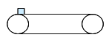
21．如图所示，一水平的浅色传送带左、右两端相距8m，传送带上左端放置一煤块（可视为质点），初始时，传送带和煤块都是静止的，煤块与传送带之间的动摩擦因数为0.2。从某时刻起，传送带以4m/s²的加速度沿顺时针方向加速运动，经一定时间t后，马上以同样大小的加速度做匀减速运动直到停止，最后，煤块恰好停在传送带的右端，此过程中煤块在传送带上留下了一段黑色痕迹（g=10m/s²，近似认为煤块所受滑动摩擦力等于最大静摩擦力大小）。求：
（1）传送带的加速时间t；
（2）当煤块停止运动时，煤块在传送带上留下黑色痕迹的长度。

杭高2012届高三第二次月考物理答卷页
试场号_________ 座位号________ 班级_________ 姓名____________ 学号_________

…………………………………装……………………………………订………………………线………………………………………
一．选择题

题号 | 1 | 2 | 3 | 4 | 5 | 6 | 7 | 8
答案

二．选择题

题号 | 9 | 10 | 11 | 12
答案

三．填空题
13．__________
14．_____________，_________________。15．______________，______________。
16．（1）____________，（2）______________。
17．（1）_________________，_______________________________________________
（2）_______________，（3）_______________。
三．计算题

18．

座位号
19．

20．

21．

